- Opiši pomen komponent pnevmatskega krmilja na sliki, in funkcijo posameznih delov.
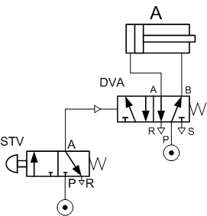
- Simbol in priključitev senzorja (NPN in PNP), ter signali pri obeh.
- Rele simbol in oznake priključkov, ter posebne izvedbe(časovni impulzni)
- Elektropnevmatsko krmilje, opiši komponente in delovanje krmilja.

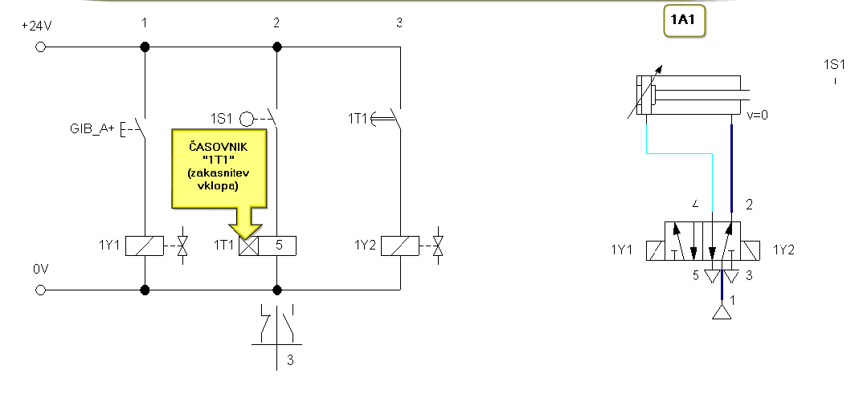
- Hidravlika (elementi,tlaki,namen,primer uporabe)
- Izvedbe krmilij (starejša,novejša,relejska, čipi,računalnik) in njihove lastnosti.
- Naloge PLK-ja in povezava v krmilni sistem, na avtomatiziranem stroju(nariši).
- Delitev krmilij na kombinacijska in sekvenčna razlike v delovanju in elementih za izdelavo.
- Načini opisovanja in osnovni elementi kombinacijskih krmilij, primer uporabe.
- Načini opisovanja in elementi sekvenčnih krmilij, primer uporabe.
- PLC – lastnosti.
- PLC - sestavni moduli
- CPU PLC-ja.
- Digitalni vhodni moduli PLC-ja
- Analogni vhodni moduli PLC-ja
- Izhodni moduli PLC-ja.
- Naštej načine programiranja PLC-ja in standard IEC
- Ladder – primer
- FBD - primer
- INSTR –primer
- SFC – primer

